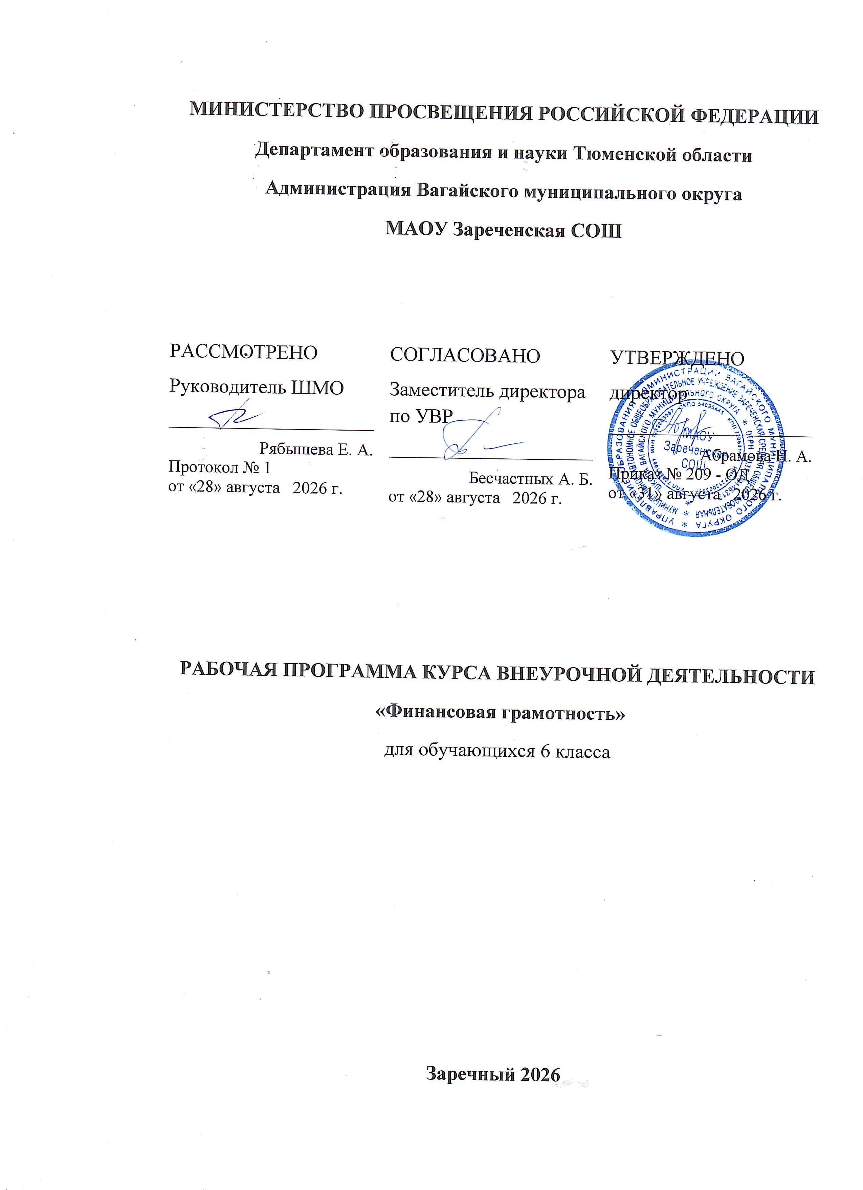

ПОЯСНИТЕЛЬНАЯ ЗАПИСКА
Финансовая грамотность - необходимое условие жизни в современном мире, поскольку финансовый рынок предоставляет значительно больше возможностей по управлению собственными средствами, и такие понятия как потребительский кредит, ипотека, банковские депозиты плотно вошли в нашу повседневную жизнь. Однако в настоящий момент времени ни нам, ни нашим детям явно недостаточно тех финансовых знаний, которыми мы располагаем. При этом нужно учитывать, что сегодняшние учащиеся — это завтрашние активные участники финансового рынка. Поэтому, если мы сегодня воспитаем наших детей финансово грамотными, значит, завтра мы получим добросовестных налогоплательщиков, ответственных заемщиков, грамотных вкладчиков
Новизной данной программы является направленность курса на формирование финансовой грамотности учащихся на основе построения прямой связи между получаемыми знаниями и их практическим применением, пониманием и использованием финансовой информации на настоящий момент и в долгосрочном периоде и ориентирует на формирование ответственности у подростков за финансовые решения с учетом личной безопасности и благополучия.
Отличительной особенностью программы данного курса является то, что он базируется на системно-деятельностном подходе к обучению, который обеспечивает активную учебно-познавательную позицию учащихся. У них формируются не только базовые знания в финансовой сфере, но также необходимые умения, компетенции, личные характеристики и установки.
Это определило цели данного курса:
- формирование у учащихся готовности принимать ответственные и обоснованные решения в области управления личными финансами, способности реализовать эти решения;
- создание комфортных условий, способствующих формированию коммуникативных компетенций;
- формирование положительного мотивационного отношения к экономике через развитие познавательного интереса и осознание социальной необходимости.
Задачи:
- освоить систему знаний о финансовых институтах современного общества и инструментах управления личными финансами;
- овладеть умением получать и критически осмысливать экономическую информацию, анализировать, систематизировать полученные данные;
- формировать опыт применения знаний о финансовых институтах для эффективной самореализации в сфере управления личными финансами;
- формировать основы культуры и индивидуального стиля экономического поведения, ценностей деловой этики;
- воспитывать ответственность за экономические решения.
Согласно учебному плану в 6 классе отводится по 1 часу в неделю - 34 часа в год.

ПЛАНИРУЕМЫЕ РЕЗУЛЬТАТЫ
Предметные результаты:
- владение базовыми предметными понятиями: потребность, обмен, блага, деньги, товар, услуга, семейный бюджет, особая жизненная ситуация, страхование, налоги, социальное пособие, банк, виды вкладов, доходность, сбережения, бизнес, валюта, валютный курс;
-понимание основных принципов экономической жизни общества, представление о роли денег в семье и обществе, о причинах и последствиях изменения доходов и расходов семьи, о роли государства в экономике семьи;
-использование приёмов работы с простой финансовой и статистической информацией, её осмысление, проведение простых финансовых расчётов;
-применение навыков и умений решения типичных задач в области семейной экономики, знание источников доходов и направлений расходов семьи и умение составлять простой семейный бюджет;
-умение делать выводы и давать обоснованные оценки экономических ситуаций на простых примерах;
- определение элементарных проблем в области семейных финансов и нахождения путей их решения;
-расширение кругозора в области экономической жизни общества и активация познавательного интереса к изучению общественных дисциплин.

Личностными результатами изучения курса «Финансовая грамотность» являются:
- осознание себя как члена семьи, общества и государства; понимание экономических проблем семьи и участие в их обсуждении; понимание финансовых связей семьи и государства;
- овладение начальными навыками адаптации в мире финансовых отношений: сопоставление доходов и расходов, расчёт процентов, сопоставление доходности вложений на простых примерах;
- развитие самостоятельности и личной ответственности за свои поступки; планирование собственного бюджета, предложение вариантов собственного заработка;
- развитие навыков сотрудничества с взрослыми и сверстниками в разных игровых и реальных экономических ситуациях;
- участие в принятии решений о семейном бюджете.
Метапредметными результатами изучения курса «Финансовая грамотность» являются:
Познавательные:
- освоение способов решения проблем творческого и поискового характера;
- использование различных способов поиска, сбора, обработки, анализа, организации, передачи и интерпретации информации; поиск информации в газетах, журналах, на интернет-сайтах и проведение простых опросов и интервью;
- формирование умений представлять информацию в зависимости от поставленных задач в виде таблицы, схемы, графика, диаграммы, диаграммы связей (интеллект-карты);
- овладение логическими действиями сравнения, анализа, синтеза, обобщения, классификации, установления аналогий и причинно-следственных связей, построения рассуждений, отнесения к известным понятиям;
- овладение базовыми предметными и межпредметными понятиями.
Регулятивные:
- понимание цели своих действий;
- планирование действия с помощью учителя и самостоятельно;
- проявление познавательной и творческой инициативы;
- оценка правильности выполнения действий; самооценка и взаимооценка;
- адекватное восприятие предложений товарищей, учителей, родителей.
Коммуникативные:
- составление текстов в устной и письменной формах;
- готовность слушать собеседника и вести диалог;
- готовность признавать возможность существования различных точек зрения и права каждого иметь свою;
- умение излагать своё мнение, аргументировать свою точку зрения и давать оценку событий;
- определение общей цели и путей её достижения; умение договариваться о распределении функций и ролей в совместной деятельности, осуществлять взаимный контроль в совместной деятельности,
- адекватно оценивать собственное поведение и поведение окружающих.

СОДЕРЖАНИЕ УЧЕБНОГО КУРСА

6 класс

Риски потери денег и имущества и как человек может от этого защитится (34 часа)
Познавательная беседа «Почему возникают риски потери денег и имущества и как от этого защититься». Решение экономических задач «Что такое страхование и для чего оно необходимо Практическая работа «Что и как можно страховать».

ТЕМАТИЧЕСКОЕ ПЛАНИРОВАНИЕ
6 класс
№п/п | Тема учебного занятия | Кол-во часов
Риски потери денег и имущества и как человек может от этого защититься
1 | Почему возникают риски потери денег и имущества | 1
2 | Как защититься от риска потери денег и имущества | 1
3 | Что такое страхование. | 1
4 | Для чего нужно страхование | 1
5 | Что и как можно страховать. | 1
6 | Что и как можно страховать. Урок- практикум | 1
7 | Ролевая игра "Страхование" | 1
8 | Исследуем , что застраховано в семье и сколько это стоит. | 1
9 | Финансовая игра " Финансики" | 1
10 | Как справиться с непредвиденными жизненными ситуациями | 1
11 | Кому выгодно страхование | 1
12 | Виды страхования | 1
13 | Обязательное страхование | 1
14 | Добровольное страхование | 1
15 | От чего человек застрахован государством | 1
16 | Какие финансовые организации занимаются страхованием | 1
17 | Как определить надёжность страховых компаний | 1
18 | Исследование « Анализ информации о страховых услугах страховых компаний, представленных в Интернете» | 1
19 | Цель страхования и финансовые возможности её достижения | 1
20 | Ролевая игра « Страхование» | 1
21 | Как работает страховая компания. | 1
22 | Решение практических задач « Что и как можно страховать» | 1
23 | Поисковая работа « Выбор страховой компании» | 1
24 | Система государственного надзора за страховой деятельностью | 1
25 | Действия страхователя и страховщика , когда наступает страховой случай. | 1
26 | Зачем страховать жизнь | 1
27 | Страхование « за» и « против» | 1
28 | Подготовка к защите проектов | 1
29 | Учебный мини- проект « Страхование» | 1
30 | Практическая работа « Подсчёт доли годовых страховых выплат в семейном бюджете» | 1
31 | Решение задач по теме. | 1
32 | Презентация портфолио « Риски потери денег и имущества и как человек может от этого защититься» | 1
33 | Обобщение результатов изучения модуля | 1
34 | Финансовая игра « Финансики» | 1
 | Итого | 34

КАЛЕНДАРНО-ТЕМАТИЧЕСКОЕ ПЛАНИРОВАНИЕ

№п/п | Тема учебного занятия | Дата (план) | Дата (факт)
Риски потери денег и имущества и как человек может от этого защититься
1 | Почему возникают риски потери денег и имущества | 02.09.2026
2 | Как защититься от риска потери денег и имущества | 09.09.2026
3 | Что такое страхование. | 16.09.2026
4 | Для чего нужно страхование | 23.09.2026
5 | Что и как можно страховать. | 30.09.2026
6 | Что и как можно страховать. Урок- практикум | 07.10.2026
7 | Ролевая игра "Страхование" | 14.10.2026
8 | Исследуем , что застраховано в семье и сколько это стоит. | 21.10.2026
9 | Финансовая игра " Финансики" | 11.11.2026
10 | Как справиться с непредвиденными жизненными ситуациями | 18.11.2026
11 | Кому выгодно страхование | 25.11.2026
12 | Виды страхования | 02.12.2026
13 | Обязательное страхование | 09.12.2026
14 | Добровольное страхование | 16.12.2026
15 | От чего человек застрахован государством | 23.12.2026
16 | Какие финансовые организации занимаются страхованием | 30.12.2026
17 | Как определить надёжность страховых компаний | 13.01.2027
18 | Исследование « Анализ информации о страховых услугах страховых компаний, представленных в Интернете» | 20.01.2027
19 | Цель страхования и финансовые возможности её достижения | 27.01.2027
20 | Ролевая игра « Страхование» | 03.02.2027
21 | Как работает страховая компания. | 10.02.2027
22 | Решение практических задач « Что и как можно страховать» | 17.02.2027
23 | Поисковая работа « Выбор страховой компании» | 24.02.2027
24 | Система государственного надзора за страховой деятельностью | 03.03.2027
25 | Действия страхователя и страховщика , когда наступает страховой случай. | 10.03.2027
26 | Зачем страховать жизнь | 17.03.2027
27 | Страхование « за» и « против» | 24.03.2027
28 | Подготовка к защите проектов | 07.04.2027
29 | Учебный мини- проект « Страхование» | 14.04.2027
30 | Практическая работа « Подсчёт доли годовых страховых выплат в семейном бюджете» | 21.04.2027
31 | Решение задач по теме. | 28.04.2027
32 | Презентация портфолио « Риски потери денег и имущества и как человек может от этого защититься» | 05.05.2027
33 | Обобщение результатов изучения модуля | 12.05.2027
34 | Финансовая игра « Финансики» | 19.05.2027

